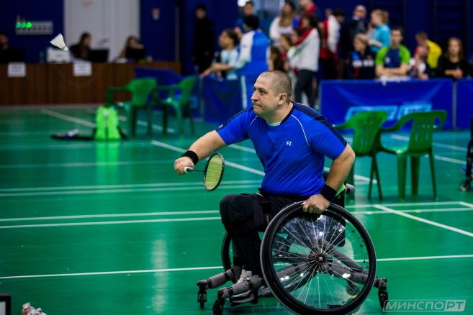 | Фамилия, имя, отчество | ПОЛСТЯНКИН  Александр Алексеевич
 | Дата рождения | 19.02.1980 г.
 | Спортивный разряд, звание | МАСТЕР СПОРТА РОССИИ
 | Лучшие результаты | - Член основного состава сборной команды РФ по спорту лиц с ПОДА;  - Бронзовый призер Чемпионата мира по пара-бадминтону(2011 г.);  - Чемпионат мира по пара-бадминтону(2015 г.) – 5 место;  - Чемпионат Европы по пара-бадминтону(2016 г.) – 5 место;  - МРТ «YONEX Canada Para-Badminton International (2019 г.) – 5 место;  - Чемпионат России по пара-бадминтону:  2015 г. – 2 место;  2016 г. – 2 место;  2017 г. – 3 место;  2018 г. – 3 место;  2019 г.– 3 место;  - Финал Кубка России по пара-бадминтону:  2017 г. – 3 место;  2018 г. – 3 место;  2019 г.– 2место.
 | Личный тренер | Савченко А.С.

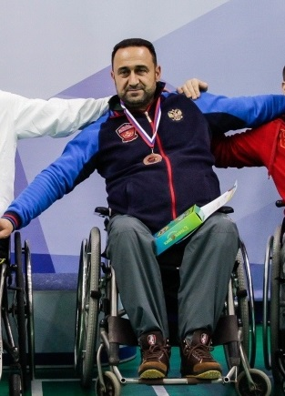 | Фамилия, имя, отчество | АРУСТАМЯН  Арташес Арменакович
 | Дата рождения | 15.08.1965 г.
 | Спортивный разряд, звание | КАНДИДАТ В МАСТЕРА СПОРТА
 | Лучшие результаты | - Член сборной Саратовской области по спорту лиц с ПОДА;  - Чемпионат России по пара-бадминтону:  2015 г. – 2 место;  2016 г. – 3 место;  2017 г. – 3 место;  2018 г. – 3 место;  2019 г. – 5 место.  - Финал Кубка России по пара-бадминтону:  2017 г. – 3 место;  2018 г. – 3 место;  2019 г. – 5 место.
 | Личный тренер | Савченко А.С.

